退改补
使用手册
（学生PC端）
2019-8-27
中山大学南方学院信息化建设中心
目 录

1. 学生退选补选流程 2
2. 学生退选补选操作步骤 3
2.1. 选择批次 3
2.2. 补选 3
2.3. 退选 4
3. 辅修学生退补选 5

学生退选补选流程
补选流程：
选择课程
选择教学班
提交补选课程
查看已选课程
选择退改补批次
退选流程：
查看已选课程
退选
选择退改补批次
流程说明：
- 学生可选择课程中的某门教学班补选，已选的课程不能再进行补选。
- 欠费的学生不能进行补选。
- 余量为0、上课时间冲突的课程不能补选。
- 加修学分上限申请通过的学生，需要刷新页面，学分上限数值才会更新。
- 辅修学生退改补操作流程与上相同，辅修补选不受余量限制。

学生退选补选操作步骤
登录系统，进入【课程退改补】->【退改补】->【退改补】页面

选择批次
如果当前登录学生账号中，只有一个可选批次，系统默认进入该批次，无需进行选择批次操作。
如果当前登录学生账号中，有多个可选批次，点击要进入的批次即可。
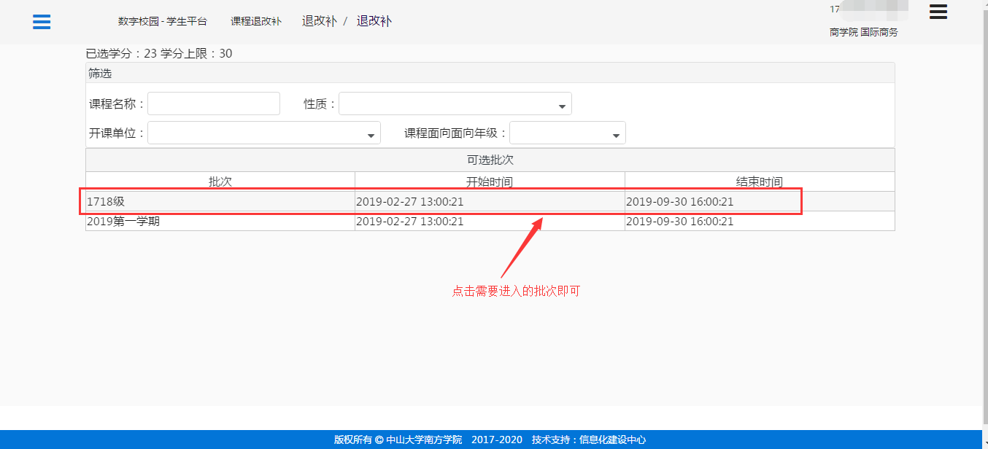
进入批次后，如果需要换一个批次，点击【重新选择批次】按钮。
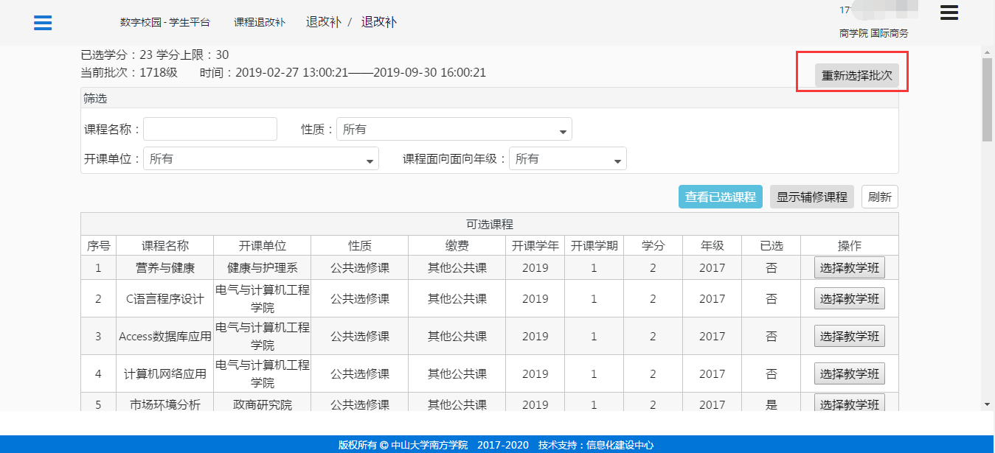

补选
在可选课程列表中，点击【选择教学班】
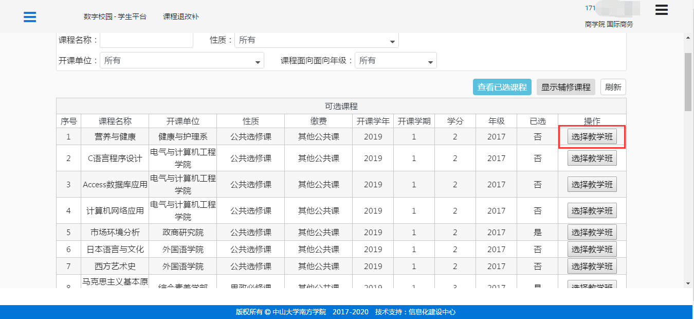
选择课程，点击【补选】 （有余量的教学班才能补选成功）。
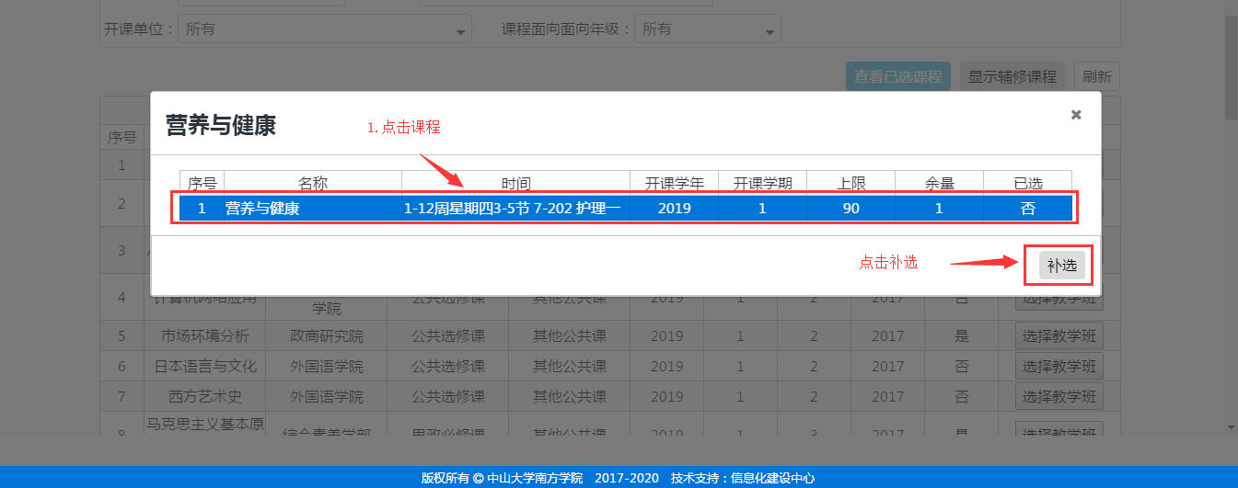
补选成功的课程可以在【查看已选课程】看到。

退选
点击【查看已选课程】
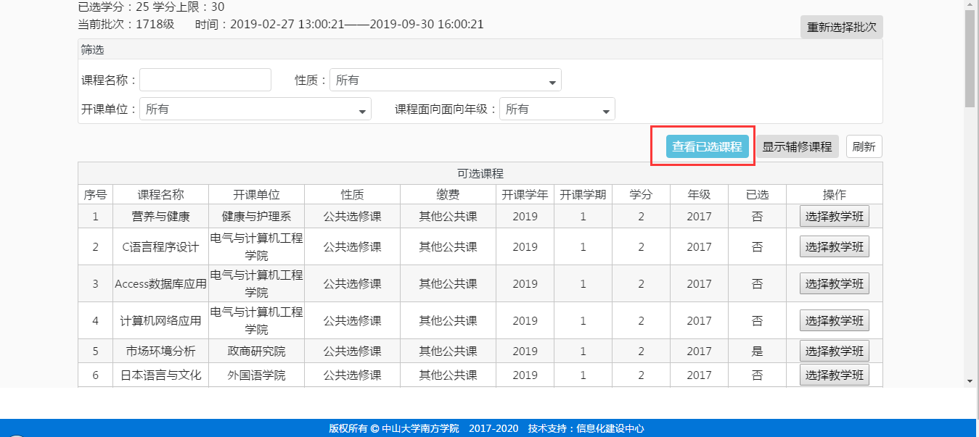
选择需要退选的课程，点击【退选】
注意：退选后，课程余量不会马上释放，不定时随机释放。
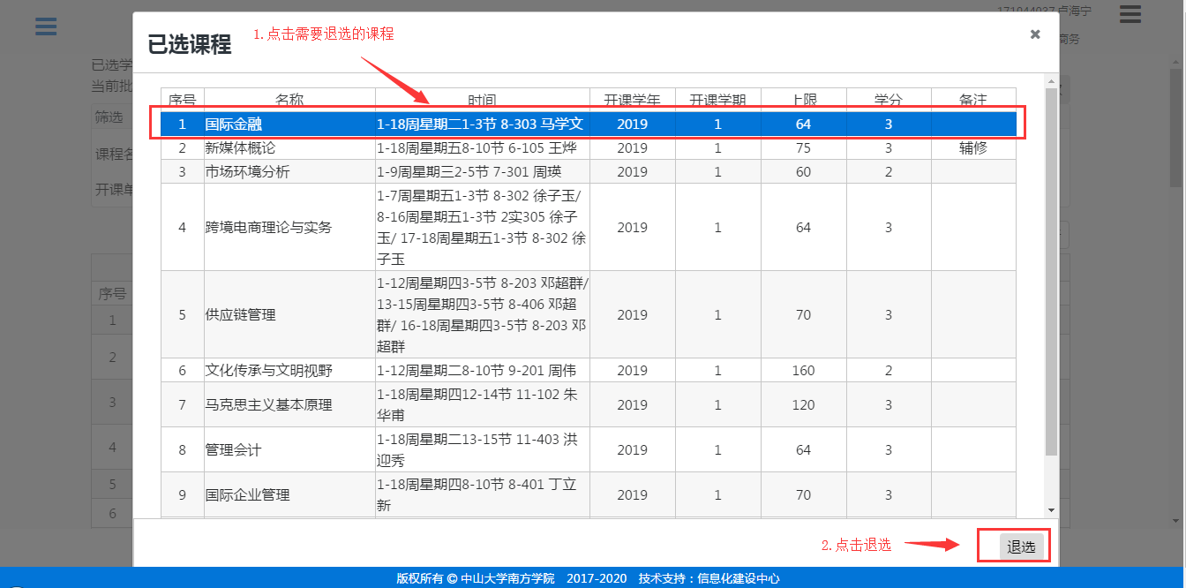

辅修学生退补选
辅修学生有本学期的辅修选课记录，可以进行退补选，补选不受余量限制。
补选操作：点击“查看辅修课程”→在弹框页面选择教学班→选中教学班，点击“补选”；
退选操作：和主修退选操作相同，在“查看已选课程”页面中选择标记有辅修课程的教学班操作退选。
（补选操作如下）
